# C. Фабрика клонов (40 баллов)

За окном 2319 год. Корпорации клонируют успешных сотрудников, чтобы они выполняли сложные задачи.

На производстве клонов решили маркировать новые «изделия» с помощью татуировки с баркодом на плече — чтобы отличать клонов между собой.

Помогите сотрудникам фабрики написать функцию, которая будет отрисовывать баркод с информацией о клоне.

### Формат информации о клоне

Информация о клоне хранится в следующем виде:

type CloneInfo = {

/**

* Пол клона — строка ’male’ или ’female’

*/

sex: string;

/**

* Идентификатор клона — строка из маленьких и больших

* латинских букв и цифр, строго 10 символов

*/

id: string;

/**

* Имя клона — строка из маленьких и больших

* латинских букв и пробелов (от 0 до 26 символов)

*/

name: string;

}

### Алгоритм отрисовки баркода

Баркоды, которые используют на фабрике клонов, выглядят так:

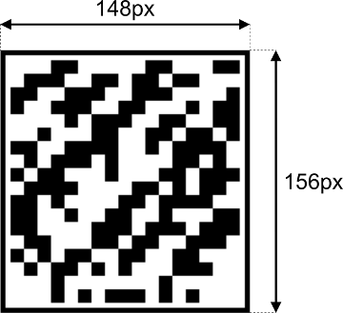

Баркод имеет фиксированный размер — 148 на 156 пикселей. По периметру баркода находятся чёрная и белая рамки по 3 пикселя шириной каждая.

Внутри рамок находится контент баркода, состоящий из 18 строк по 17 чёрных или белых квадратов в строке. Размер каждого квадрата — 8 на 8 пикселей.

Белые квадраты в контенте кодируют 0, чёрные — 1.

#### **Алгоритм формирования контента баркода**

На пересечении первой строки и первого столбца контента отрисовывается квадрат, кодирующий пол клона. Значение female кодируется нулём (белый цвет), male — единицей (черный цвет).

Далее из полей id и name формируется строка вида <id><name>. Поле name дополняется пробелами в конце до 26 символов.

Полученная строка конвертируется в байтовый массив — каждому символу строки ставится соответствующий ASCII-код (число от 0 до 255).

Затем каждый элемент полученного массива переводится в двоичную запись (восемь сивмолов 0 или 1) и кодируется последовательностью из восьми квадратов (0 — белый квардрат, 1 — чёрный квадрат). Квадраты отрисовываются в контенте баркода последовательно и построчно.

В последней строке контента находится контрольная информация.

#### **Алгоритм подсчёта контрольной информации**

Каждый квадрат в строке контрольной информации определяет чётность суммы значений контента в соответсвующем столбце. Если сумма нулей и единиц в столбце чётная, то в контрольной информации рисуется белый квадрат, в противном случае — чёрный.

### Формат решения

Загружаемое вами решение должно содержать функцию renderBarcode:

/**

* Отрисовать баркод для татуировки клона в element

* @param cloneInfo {CloneInfo} - информация о клоне

* @param element {HTMLDivElement} - div с фиксированным размером

* 148x156 пикселей, в который будет отрисовываться баркод

*/

function renderBarcode(cloneInfo, element) {

// ваш код

}

Решение будет запускаться в браузере Google Chrome 77.

### Примеры работы

Информация о клоне:

{

"sex": "male",

"id": "c5j818dyo5",

"name": "Oleg Vladimirovich"

}

Баркод:

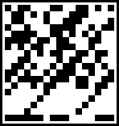

Информация о клоне:

{

"sex": "female",

"id": "0owrgqqwfw",

"name": "Dazdraperma Petrovna"

}

Баркод:

